***МИНОБРНАУКИ РОССИИ***

***Санкт-Петербургский государственный***

***электротехнический университет***

***«ЛЭТИ» им. В.И. Ульянова (Ленина)***

***Кафедра ЭПУ***

*курсовой проект*

***по дисциплине «ЦИФРОВАЯ СХЕМОТЕХНИКА»***

*Тема: Контроллер установки для засветки фотошаблонов.*

|  |  |  |
| --- | --- | --- |
| *Студентка гр. 9000* |  |  |
| *Преподаватель* |  |  |

Санкт-Петербург

2016

**ЗАДАНИЕ**

**на курсовой проект**

Студент

Группа 9000

Тема проекта: Контроллер установки засветки фотошаблонов.

Исходные данные:

Сконструировать цифровую схему устройства с индивидуальным программированием разрядов, включающего выходным уровнем лог. «1» источник света для засветки фотошаблона.

Длительность засветки настраивается с шагом в 1 мс в формате 9.999 секунд. Настройка длительности возможна только если не идет засветка фотошаблона, запускаемая кнопкой «старт», которая подает на вход схемы лог. «1» (требуется синхронная защита от дребезга). Возможность остановки экспозиции не предусмотрена, она останавливается автоматически при достижении запрограммированной продолжительности.

Для настройки продолжительности засветки используются 4 кнопки, расположенные под индикаторами, которые настраивают, соответственно, единицы, десятки, сотни и тысячи миллисекунд. Однократное нажатие каждой из кнопок увеличивает соответствующий разряд; если он равен 9, то цифра превращается в 0, однако, переноса в старший разряд при этом происходить не должно.

Во время экспозиции индикаторы выключены. После ее окончания они включаются вновь и отображают ранее запрограммированную длительность. После включения схемы индикаторы отображают число 0.

Содержание пояснительной записки:

«Содержание», «Введение», «Заключение», «Список использованных источников».

Предполагаемый объем пояснительной записки:

Не менее страниц.

Дата выдачи задания:

Дата сдачи курсового проекта:

Дата защиты курсового проекта:

|  |  |  |
| --- | --- | --- |
| Студент |  | . |
| Преподаватель |  |  |

**Аннотация**

**Summary**

**содержание**

|  |  |  |
| --- | --- | --- |
|  | ВВЕДЕНИЕ | 6 |
| 1. | СХЕМА УСТРОЙСТВА | 7 |
| 1.1. | Схема защиты от дребезга | 7 |
| 1.2. | Схема счетчика | 7 |
| 1.3. | Схема параллельного регистра | 8 |
| 1.4. | Схема мультиплексора №1 | 9 |
| 1.5. | Схема мультиплексора №2 | 9 |
| 1.6. | Схема контроля установки для засветки фотошаблонов | 10 |
| 2. | ПОЛУЧЕННЫЕ РЕЗУЛЬТАТЫ | 12 |
| 2.1. | Тактовые диаграммы | 12 |
|  | ЗАКЛЮЧЕНИЕ | 13 |
|  | СПИСОК ИСПОЛЬЗОВАННЫХ ИСТОЧНИКОВ | 14 |

**введение**

1. **Схема Устройства**

**1.1. Схема защиты от дребезга**

Ниже приведена схема защиты от дребезга о срезу (сигнал будет реагировать на срезе такта). На ней присутствует три входа: CLOK – вход тактирования; RES – вход сброса; BUTTON_IN – входной сигнал. В общей схеме данная схема называется – «BUTTON».

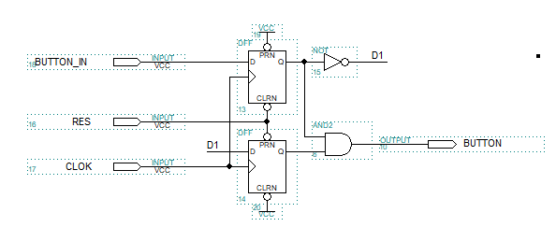

*Рис. 1. – Схема защиты от дребезга.*

* 1. **Схема счетчика.**

Данная схема предназначена для обратного счета одного из разрядов. После нажатия кнопки, отвечающего за определнный разряд, на входе «ENABLE» формируется лог. «1» и счетчику, который тактируется от внешнего тактирования «CLOK», разрешается считать.

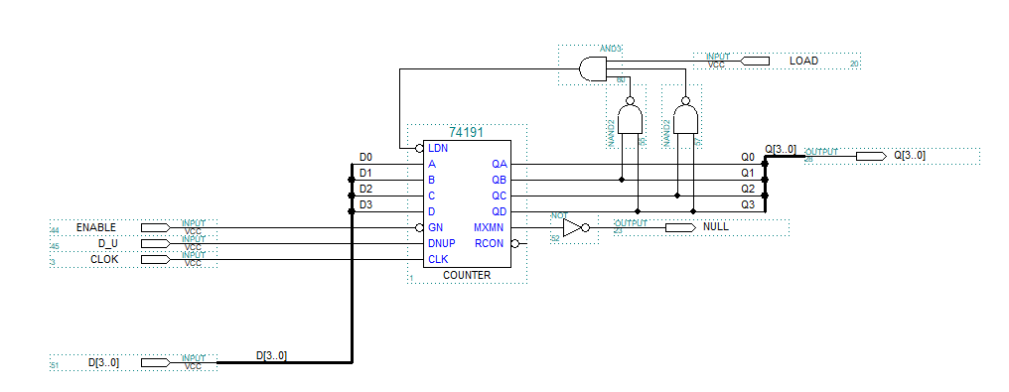

*Рис. 2. – Схема счетчика.*

Как только прожата кнопка «START», то есть начата засветка фотошаблона, то на входе «D_U» формируется лог. «1» и счетчик начинает считать вниз. Соответсвенно, если засветка не началась, то счетчик суммирует каждый сигнал поданый с «ENABLE». Счетчику разрешено считать в прямом и обратно направлении, пока он не достигнет 10, при таком условии в счетчик нельзя загружать число. В общей схеме данный блок называется «DOWN_COUNT».

* 1. **Схема параллельного регистра.**

Данная схема выполняет функцию регистрации двоичного четырехразрядного числа полученного с счетчика «DOWN_COUNT».

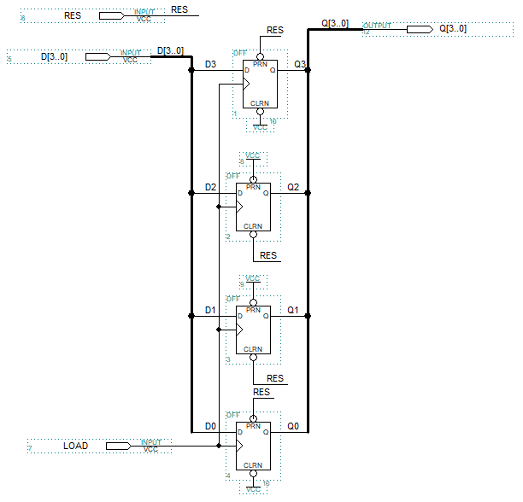

*Рис. 3. – Схема параллельного регистра».*

При получении числа на счетчике «DOWN_COUNT» на входе «D[3..0]» формируется двоичный код, и при нажатии на кнопку «START», то есть при началае засветки, регистр начинает поразрядно регистрировать полученное число для дальнейшей обработки. В общей схеме данный блок называется «REGISTR».

* 1. **Схема мультиплексора №1.**

Данная схема выполняет функцию переполнения счета. Так как максимальное число счета у нас девятка, то как только достигли переполнения на вход «SET» приходит лог. «1», которое образует на выходе Q[3..0] число 9 независимо какое число пришло на D[3..0]. Пока засветка не началась, мультиплексор будет пропускать то число, которое было зарегистрировано. Общей схеме данный блок носит название «SET9».

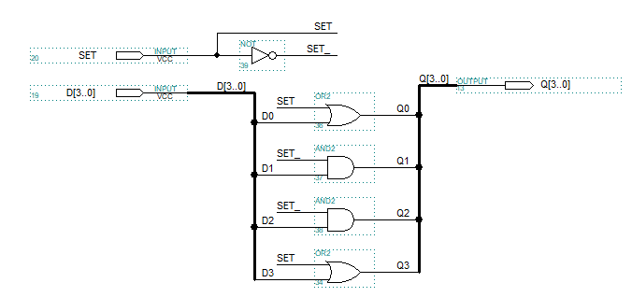

*Рис. 4. – Мультиплексора переполнения.*

* 1. **Схема мультиплексора №2.**

Данная схема похожая на предыдущую, но в этом случае данная схема нужна, чтобы при переполнении (достижении 9), когда еще не началсь засветка, сбрасывать в 0 без перехода на старший разряд. Соответсвенно, когда это условие выполняется, на вход «SET» приходит лог. «1» и на выходе Q[3..0] образуется число 0. В общей схеме данный блок называется «SET0».

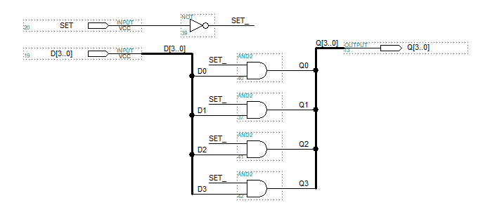

*Рис. 5. – Мультиплексор сброса числа.*

* 1. **Схема контроля установки для засветки фотошаблонов.**

Данная схема является общей схемой курсового проекта, в которой заложены ранее расмотренные блоки. Данную схему можно рассматривать в двух случаях: до нажатия кнопки «START» (до начала засветки фотошаблона) и после нажатия кнопки «START» (засветка запущена).

В первом случае мы настраиваем длительность засветки, которая возможно только до засветки, нажимая на четыре кнопки B[3..0], каждая из которых отвечает за свой разряд секунд, в нашем случае B0 – младший разряд (единицы миллисекунд), а B3 – страший разряд (секунды). Сигналы с данных кнопок подаются на счетчик (DOWN_COUNT), где каждый сигнал с кнопки инкрементирует значение на счетчике вплоть до переполнения. При каждом инкрементировании число сразу же регистрируется на параллельном регистре «REGISTR» и пройдя мультиплексор опять же идут на вход счетчика. Мультплексоры «SET9» и «SET0» при достижении 9 могут сбросить число до 0.

При нажатии кнопки «START» происходит обратный счет с того число, который был задан кнопками B[3..0]. Сигнал с этой кнопки идет на счетчик и декрементирует число заданное ранее, что также регистрируется на параллельном регистре и опять идет на счетчик. Мультиплексоры при этом следят за переполнением. Выход «BIN» свидетельствует о начале засветки, формируя лог. «0».

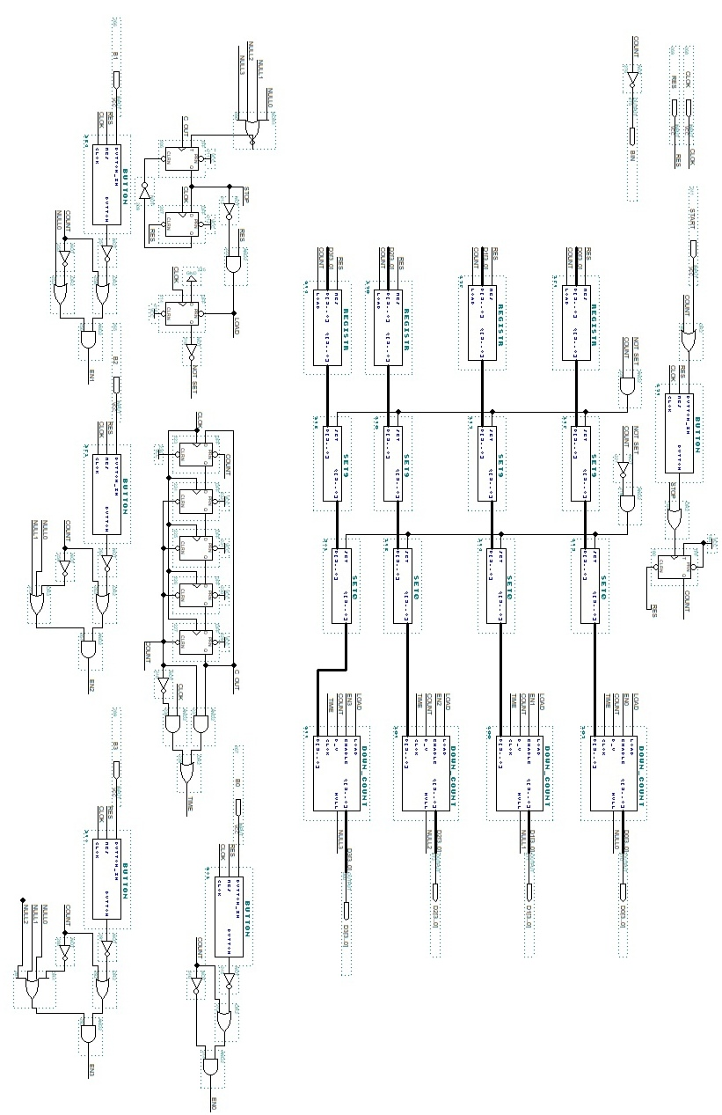

*Рис. 6. – Общая схема контроля установки для засветки фотошаблонов.*

1. **ПОЛУЧЕННЫЕ РЕЗУЛЬТАТЫ**

**2.1. Тактовые диаграммы.**

На приведенных рисунках показана работа схемы контроля при разных условиях.

Случай №1: настройка длительности засветки до засветки (до нажатия кнопки «START»).

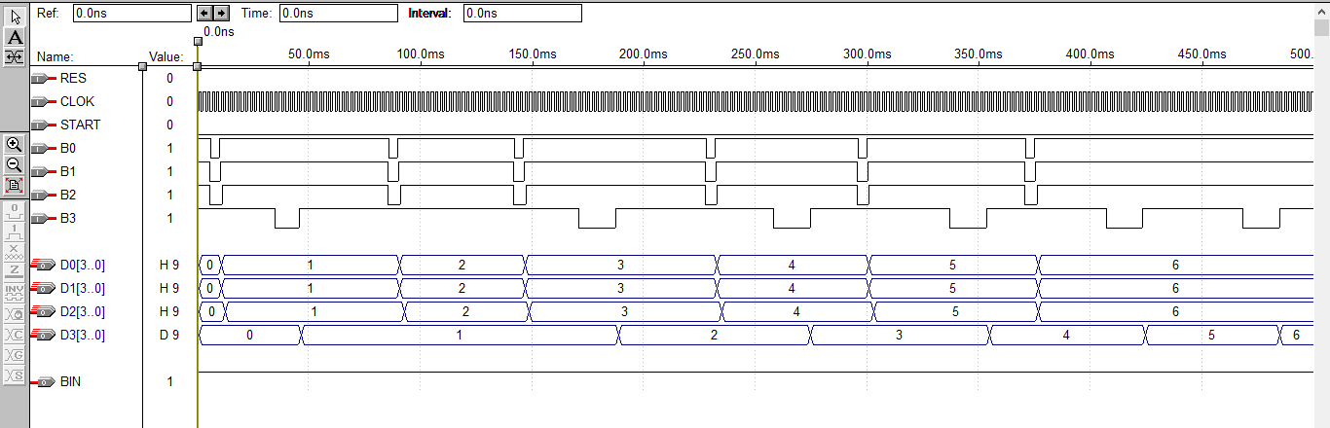

*Рис. 7. – Тактовая диаграмма №1.*

Случай №2: Запуск засветки нажатием кнопки «START».

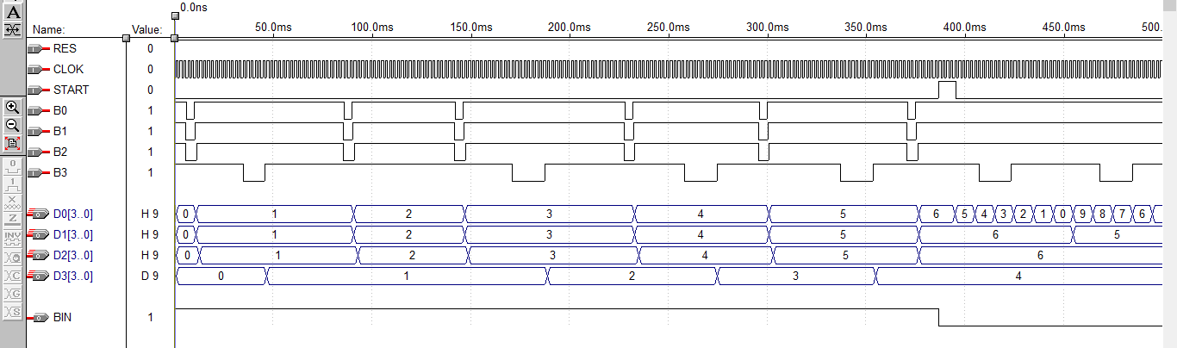

*Рис. 8. – Тактовая диаграмма №2.*

На тактовой диаграмме видно, что как только прожали «START» началась засветка и счет вниз (отсчет от введенного значения длительности операции), также наблюдаем, что после начала засветки последующая настройка никак не влияет на тактовую диаграмму.

**заключение**

**список использованных источников**

1. Цифровая схемотехника, методические указания по проведению лабораторных занятий, внутренняя рабочая версия, каф. ЭПУ. Санкт-Петербург 2016.